吉林省2018年特岗教师考试模拟卷（一）

一、判断题（每小题1分，共10分，正确的打“√”，错误的打“×”）
- 课堂教学目标是指预期的教学效果 （）
- 《义务教育教学课程标准（2011年版）》提出，应当注重发展学生的数感，“数感”感悟的对象是数与量、数量关系、口算。 （）
- 三维目标包括知识目标、能力目标和情感目标。 （）
- 新课标提倡教师为主导，学生为主体。 （）
- 课堂提问应寻求最佳思维力度，即问题的难易程度要符合心理学中学生的中间发展区。 （）
- 2的算术平方根是$±\sqrt{2}$. （）
- 1.5÷0.4=3……3 （）
- $y=\left|x\right|$单调递增。 （）
- 到定点的距离等于定长的点的轨迹是圆。 （）
- 一件物品涨价15%后再降价15%，恢复原价。 （）
二．单选题（每小题1分，共10分，每小题四个选项中，只有一项符合题意）
11..数学课上，李老师出示了下列4道计算题：① ；②-22；③±
；④8÷(2)．其中运算结果相同的题目是（ ）
A. ①② B. ①③ C. ②④ D. ③④
12.2018中国（宁波）特色文化产业博览会于4月16日在宁波国际会展中心闭幕。本次博览会为期四天，参观总人数超55万人次．其中55万用科学记数法表示为（ ）
A. 0.55×106 B.5.5×105 C.5.5×104 D.0.55×104
13.下列计算正确的是（ ）
A. B.
C.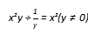 D.
14.7的算术平方根是（ ）
A. 49 B. C.﹣ D.±
15.函数y＝ ＋ 中自变量x的取值范围是（ ）
A. x≤2 B. x≠－1 C. x≤2且x≠0 D. x≤2且x≠－1
16.在平面直角坐标系中，以原点为对称中心，把点A（3，4）逆时针旋转90°，得到点B，则点B的坐标为（ ）
A.（4，-3） B.（-4，3） C.（-3，4） D.（-3，-4）
17.已知a≠0，在同一直角坐标系中，函数y=ax与y=ax2的图象有可能是（ ） 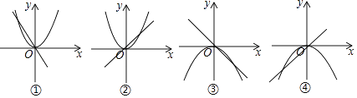
A. ①② B. ②③ C. ①③ D. ②④
18.一个不透明的袋子里装有质地、大小都相同的3个红球和1个绿球；随机从中摸出一球，不再放回，充分搅均后再随机摸出一球。则两次都摸到红球的概率是（ ）
A. B. C. D.
19.若一个多边形的外角和与它的内角和相等，则这个多边形是（ ）
A. 三角形 B. 五边形 C. 四边形 D. 六边形
20.一个两位数的十位数字与个位数字的和是8，把这个两位数加上18，结果恰好成为数字对调后组成的两位数，求这个两位数．设个位数字为x，十位数字为y，所列方程组正确的是（ ）
A. 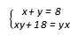 B.
C. 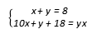 D. 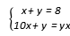
三．填空题（每小题1分，共10分）
21.数据a1 ， a2 ， a3…an的方差为2，则数据2a1+2，2a2+2，2a3+2…2an+2的方差为________
22.观察下列计算：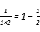，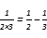，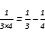，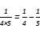 …… 从计算结果中找规律，利用规律计算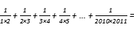________.
23.数据9.30，9.05，9.10，9.40，9.20，9.10的众数是________；中位数是________．
24.已知4x2+mx+9是完全平方式，则m=________．
25.如图，几个棱长为1的小正方体在地板上堆积成一个模型，表面喷涂红色染料，那么染有红色染料的模型的表面积为 ________．
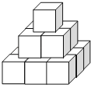​

26.一药品售价100元，连续两次降价后的价格为81元，则平均每次降价的降价率是________ %．
27.双曲线y=和直线y=x+1交于点（﹣2，m），则双曲线的表达式为________
28.分式方程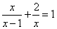 的解________
29.△ABC中，若∠A=30°，∠B= ∠C，则∠B=________，∠C=________．
30.“边长是1cm的正方体的表面积与体积相等”这句话错在___________________________

四．解答题（每小题5分，共30分）
31.化简代数式 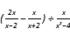 ，请在-2，0，1，2中选择一个你喜欢的x的值代入化简后的代数式并求值.

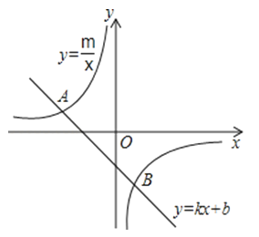
32.如图，已知A（﹣4，2）、B（n，﹣4）是一次函数y=kx+b的图象与反比例函数y=的图象的两个交点．
（1）求此反比例函数和一次函数的解析式；
（2）根据图象写出使一次函数的值小于反比例函数的值的x的取值范围．

33.袋中有大小相同的红球和白球共5个，任意摸出一红球的概率是．求：
（1）袋中红球、白球各有几个？
（2）任意摸出两个球（不放回）均为红球的概率是多少？

34.如图，△ABC中，∠ABC=∠ACB，BD⊥AC，CE⊥AB，D、E分别为垂足，那么△BCD与△CBE全等吗？为什么？
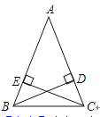​

- 与$\frac{1}{3}$相等的分数有多少个？写出快速找到与$\frac{1}{3}$相等的分数的办法（至少三种）。

36.当学生学习完一次函数后认为$y=2x+3$，$y$随着$x$的增大而增大，因此它是正比例函数。请判断
$y=2x+3$是否是正比例函数，并说出学生出错的原因。

五．案例分析题（共10分）
依据《义务教育数学课程标准（2011年版）》的理念，对下面案例进行评析。
“圆的周长”教学片段
导入：
师：同学们，老师遇到一个难题，老师买了一顶帽子，但是老是觉得这个帽子有些单调，就想在帽子的边缘缝上一条丝带，可是老师不知道要用多长的丝带，你们能帮助老师解决这个问题吗？
生：用尺子量一量
师：用直尺可以吗？
生：可以用卷尺
师：这个学生生活经验非常丰富，能够使用适当的工具来进行测量。可是，现在老师手里只有一把直尺没有卷尺，此时我要怎么精确的知道要用多长的丝带呢？
探究新知:
师：组织小组讨论活动，教师课前为学生准备了工具袋，里面有圆形的纽扣，圆形杯口的杯子、线、直尺……让学生利用5分钟的时间，前后桌四人为一组进行讨论，讨论“利用手中的工具你能够测量出圆的周长吗？”要求讨论时注意与他人分享自己的看法，注意团队合作。（教师巡视、指导）
师：“哪一组想跟大家分享你们的成果？”
生：我们先用线绕圆形物体一周，然后用直尺量绳子的长度，即为圆的周长。
师：“这个想法非常有创意，看来你们真的是认真思考了”。“其他同学还有不一样的量法吗”
师：接下来，老师在大屏幕上列了一个表格，上面要求大家测量出每一个圆的半径及周长，观察他们有什么关系？好同学们继续讨论。
生：很多学生都看出了周长除以半径约等于2π。
师：得出结论，圆的周长等于2πr。
……

六．教学设计题（共10分）
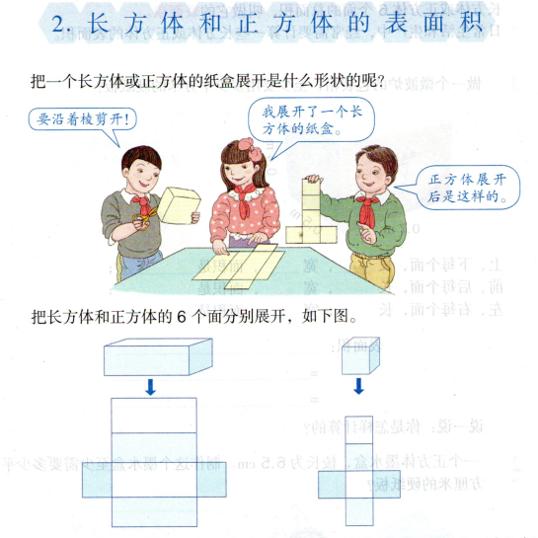
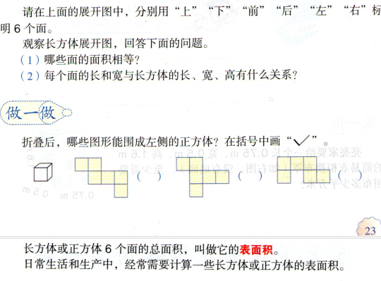
- 教学目标

- 新课导入设计

（3）教学片段设计：观察长方体的展开图说明每个面的长和宽与长方体的长宽高有什么关系。

答案解析部分
一、判断题
1.√； 2.×； 3.×； 4.√； 5.×； 6.×； 7.×； 8.×； 9.√； 10.×；
二、单选题
1.【答案】C
【考点】绝对值及有理数的绝对值，平方根，有理数的乘方，有理数的除法
【解析】【解答】解：① | 4 | =4；
②-22=-4；
③±=±4 ；
④8÷(-2)=-4
∴运算结果相同的题目是：②④
【分析】根据绝对值的意义，有理数的运算及平方根的性质，先求出每个小题的结果，再比较即可求解。
2.【答案】C
【考点】绝对值，同底数幂的乘法，幂的乘方与积的乘方
【解析】【解答】解：A、a2·a3﹦a5 ， 故A不符合题意；
B、a3+ a3﹦2a3 ， 故B不符合题意；
C、|－a2|﹦a2 ， 故C符合题意；
D、(－a2)3﹦-a6 ， 故D不符合题意；
故答案为：C【分析】根据同底数幂相乘，底数不变指数相加，可对A作出判断；利用合并同类项的法则，可对B作出判断；根据绝对值的意义，可对C作出判断；利用幂的乘方的法则，可对D作出判断；即可得出答案。
3.【答案】B
【考点】科学记数法—表示绝对值较大的数
【解析】【解答】解：∵55万=5.5×105.
故答案为：B.
【分析】科学计数法：将一个数字表示成 a×10的n次幂的形式，其中1≤|a|<10，n为整数，由此即可得出答案.
4.【答案】D
【考点】实数的运算
【解析】【解答】解：A.∵（a+b）2=a2+2ab+b2 ， 故错误，A不符合题意；
B.∵a2+2a2=3a2 ， 故错误，B不符合题意；
C.∵x2y÷ =x2y×y=x2y2 ， 故错误，C不符合题意；
D.∵（-2x2）3=-8x6 ， 故正确，D符合题意；
故答案为D：.
【分析】A.根据完全平方和公式计算即可判断错误；
B.根据同类项定义：所含字母相同，相同字母指数也相同，再由合并同类项法则计算即可判断错误；
C.根据单项式除以单项式法则计算，即可判断错误；
D.根据幂的乘方计算即可判断正确；
5.【答案】B
【考点】算术平方根
【解析】【解答】7的算术平方根是7的正平方根，即7的算术平方根为 .
故答案为：B.
【分析】根据算术平方根的意义即可得出答案。
6.【答案】A
【考点】同底数幂的乘法，幂的乘方与积的乘方，同底数幂的除法，合并同类项法则及应用
【解析】【解答】解：A.∵a3+a3=2a3 ， 故正确，A符合题意；
B.∵a3·a2=a5, 故错误，B不符合题意；
C.∵a6÷a2=a4 ,故错误，C符合题意；
D.∵（a3）2=a6 ， 故错误，D不符合题意；
故答案为：A.
【分析】A.根据同类项定义：所含字母相同，并且相同字母指数相同，由此得是同类项；故能合并；
B.根据同底数幂相乘，底数不变，指数相加即可判断对错；
C.根据同底数幂相除，底数不变，指数相减即可判断对错；
D.根据幂的乘方，底数不变，指数相乘即可判断对错；
7.【答案】D
【考点】分式有意义的条件，二次根式有意义的条件，函数自变量的取值范围
【解析】【解答】解：根据题意得：
2-x≥0且x+1≠0
解之;x≤2且x≠－1
故答案为：D【分析】根据二次根式的定义，被开方数≥0，根据分式由意义的条件，分母≠0，建立不等式组求解即可。
8.【答案】B
【考点】点的坐标，旋转的性质
【解析】【解答】解：如图：
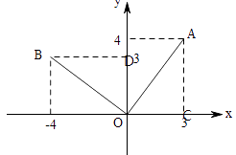
由旋转的性质可得：
△AOC≌△BOD，
∴OD=OC，BD=AC，
又∵A（3,4），
∴OD=OC=3，BD=AC=4，
∵B点在第二象限，
∴B（-4,3）.
故答案为：B.
【分析】建立平面直角坐标系，根据旋转的性质得△AOC≌△BOD，再由全等三角形的性质和点的坐标性质得出B点坐标，由此即可得出答案.
9.【答案】B
【考点】正比例函数的图象和性质，二次函数的图象
【解析】【解答】解： 当a＞0时，则函数y=ax中，y随x的增大而增大，函数y=ax2开口向上，故①不正确，②正确；
当a＜0时，则函数y=ax中，y随x的增大而减小，函数y=ax2开口向下，故④不正确，③正确；
∴两函数图象可能是②③，
故选B．
【分析】分a＞0和a＜0时，分别判断两函数的图象即可求得答案．
10.【答案】C
【考点】列表法与树状图法
【解析】【解答】解：列表得：
（红，绿） | （红，绿） | （红，绿）
（红，红） |  | （红，红） | （绿，红）
（红，红） | （红，红） |  | （绿，红）
 | （红，红） | （红，红） | （绿，红）
∴一共有12种情况，两次都摸到红球的6种，∴两次都摸到红球的概率是 =0.5．故答案为：C．
【分析】可通过列表或画树形图求解。由所列表可知所有可能的结果共有12种，两次都摸到红球的6种，所以两次都摸到红球的概率=.
11.【答案】C
【考点】多边形内角与外角
【解析】【解答】解：设多边形的边数为n．
根据题意得：（n﹣2）×180°=360°，
解得：n=4．
故选：C．
【分析】任意多边形的外角和为360°，然后利用多边形的内角和公式计算即可．
12.【答案】B
【考点】反比例函数的定义
【解析】【解答】解：∵xy+2=0，
∴xy=﹣2，
∴y= ，
∴y是x的反比例函数关系．
故选：B．
【分析】利用已知将原式xy+2=0变形得出y与x的函数关系．
13.【答案】B
【考点】二元一次方程组的实际应用-数字问题
【解析】【分析】设这个两位数的个位数字为x，十位数字为y，则两位数可表示为10y+x，对调后的两位数为10x+y，根据题中的两个数字之和为8及对调后的等量关系可列出方程组，求解即可．
【解答】设这个两位数的个位数字为x，十位数字为y，根据题意得：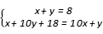 ．
故选B．
【点评】本题考查了关于数字问题的二元一次方程组的应用，解题关键是要读懂题意，根据题目给出的条件，找出合适的等量关系，列出方程组，再求解．
三、填空题
14.【答案】8
【考点】方差
【解析】【解答】解：∵数据a1 ， a2 ， …，an的方差是2，
∴一组新数据2a1 ， 2a2 ， …，2an是2×4=8，
∴新数据2a1+2，2a2+2，…，2an+2的方差是8；
故答案为：8．
【分析】根据在一组数据的所有数字上都乘以同一个数字，得到的新数据的方差是原来数据的平方倍，得到结果．
15.【答案】
【考点】探索数与式的规律
【解析】【解答】
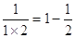， 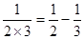， 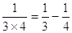， 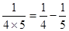， ……
不难看出，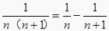， （n=1，2，3，……）
∴
=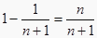
∴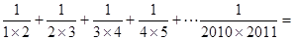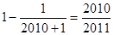
【分析】找出规律，简化计算。
16.【答案】9.10；9.15

【解析】【解答】解：出现次数最多的是9.10，则众数是9.10；
将这些数按大小顺序排列，中间两个数为9.10，9.20，则中位数为9.15；
故答案为9.10，9.15．
【分析】找中位数要把数据按从小到大的顺序排列，位于最中间的一个数（或两个数的平均数）为中位数；众数是一组数据中出现次数最多的数据，注意众数可以不止一个．
17.【答案】±12
【考点】完全平方公式及运用
【解析】【解答】解：∵4x2+mx+9是完全平方式， ∴4x2+mx+9=（2x±3）2=4x2±12x+9，
∴m=±12，
m=±12．
故答案为：±12．
【分析】这里首末两项是2x和3这两个数的平方，那么中间一项为加上或减去x和3积的2倍．
18.【答案】42
【考点】几何体的表面积
【解析】【解答】解：∵从上下观察共有18个面，左右观察共有12个面，前后观察共有12个面，
∴一共有42个面，每个面的面积=1×1=1，
∴染有红色染料的模型的表面积为42．
故答案为42．
【分析】分别从上、下、左、右、前、后6个方向观察可以求出表面积．
19.【答案】10
【考点】一元二次方程的应用
【解析】【解答】解：设平均每次减价率是x，根据题意得
100（1﹣x）2=81，
解之，得x1=1.9（舍去），x2=0.1．
即平均每次降价率是10%．
【分析】设该药品平均每次降价的百分率为x，根据降价后的价格=降价前的价格（1﹣降价的百分率），则第一次降价后的价格是100（1﹣x），第二次后的价格是100（1﹣x）2 ， 据此即可列方程求解．
20.【答案】y=
【考点】反比例函数与一次函数的交点问题
【解析】【解答】解：把点（﹣2，m）代入y=x+1得：m=﹣2+1=﹣1，
∴点（﹣2，﹣1），
把点（﹣2，﹣1）代入y=得，k=2，
∴双曲线的表达式为y= ．
故答案为：y= ．
【分析】先由一次函数的解析式确定点的坐标，再把点的坐标代入反比例函数的解析式即可．
四、解答题
21.【答案】解：（1）把A（﹣4，2）代入y=得m=﹣4×2=﹣8，
∴反比例函数的解析式为y=﹣；
把B（n，﹣4）代入y=﹣得﹣4n=﹣8，解得n=2，
∴B点坐标为（2，﹣4），
把A（﹣4，2）、B（2，﹣4）分别代入y=kx+b得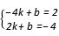，解方程组得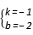，
∴一次函数的解析式为y=﹣x﹣2；
（2）﹣4＜x＜0或x＞2．
【考点】待定系数法求一次函数解析式，待定系数法求反比例函数解析式，反比例函数与一次函数的交点问题
【解析】【分析】（1）先把A（﹣4，2）代入y=求出m=﹣8，从而确定反比例函数的解析式为y=﹣；再把B（n，﹣4）代入y=﹣求出n=2，确定B点坐标为（2，﹣4），然后利用待定系数法确定一次函数的解析式；
（2）观察图象得到当﹣4＜x＜0或x＞2 时，一次函数的图象都在反比例函数图象的下方，即一次函数的值小于反比例函数的值．
22.【答案】解;（1）设袋中红球有x个，由题意，得
，
解得：x=2，
∴白球的个数为：5-2=3个．
答：袋中有红球2个，白球3个；
（2）根据题意列表为：
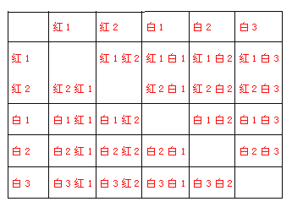
共有20种情况，其中两个球均为红球的有2种，
∴P（两个红球）=
答：任意摸出两个球均为红球的概率是．
【考点】列表法与树状图法，概率公式
【解析】【分析】（1）设袋中红球有x个，根据红球与总数的比等于概率建立方程求出其解即可；
（2）根据（1）求出的红球与白球的数量列表求出所用的可能情况和两个都是红球的情况，由概率的计算法求出其解即可．
23.【答案】解：△BCD≌△CBE．理由如下：
∵BD⊥AC，CE⊥AB，
∴∠BEC=∠CDB=90°．
又∵BC=BC，∠ABC=∠ACB，
∴△BCD≌△CBE．
【考点】直角三角形全等的判定
【解析】【分析】要知道△BCD与△CBE是否全等，根据题目中的条件进行证明和判定即可．
24.【答案】解：
=
=
=x+6，
因为x不能取-2,0,2，所以x只能取1，
当x=1时，原式=1+6=7.
【考点】分式的值，分式方程的解
【解析】【分析】分式运算里有括号的先算括号，分子和分母中能因式分解的要因式分解再作加减法或乘除法；取未知数的值时，要注意分母不为0.

